Лабораторная работа № 10-11
Тема: Внешнее строение листа. Внутреннее строение листьев.
Цель: ________________________________________________________________________
________________________________________________________________________
Оборудование: микроскоп, лист традесканции, лабораторное оборудование.
Техника безопасности:
- Инструментами, относящимися к лабораторному оборудованию, пользуйся только с разрешения учителя.
- С предметами лабораторного оборудования, изготовленными из стекла (предметное, покровное стекло, пипетка) работай осторожно, чтобы не разбить их.
- Предметное стекло осторожно держи за края между большим и указательным пальцами левой руки.
- Работай с микроскопом спокойно, не делай резких движений.
- После работы приведи рабочее место в порядок, приборы сдай учителю.
Ход работы:
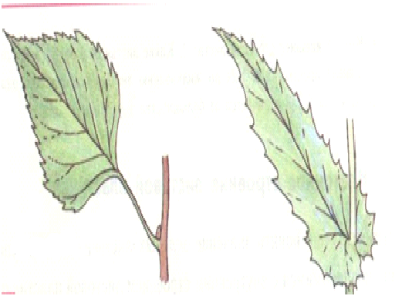
- Лист состоит из ________________________________ и ________________.
- Рассмотри рисунок, определи, какой лист с черешком, а какой без черешка. Подпиши на рисунке.
- Ответь на вопрос, используя текст учебника.
С верхней и нижней стороны лист покрыт ________________ - покровной тканью, состоящей из плотно прилегающих друг другу клеток. Они защищают внутренние ткани листа.
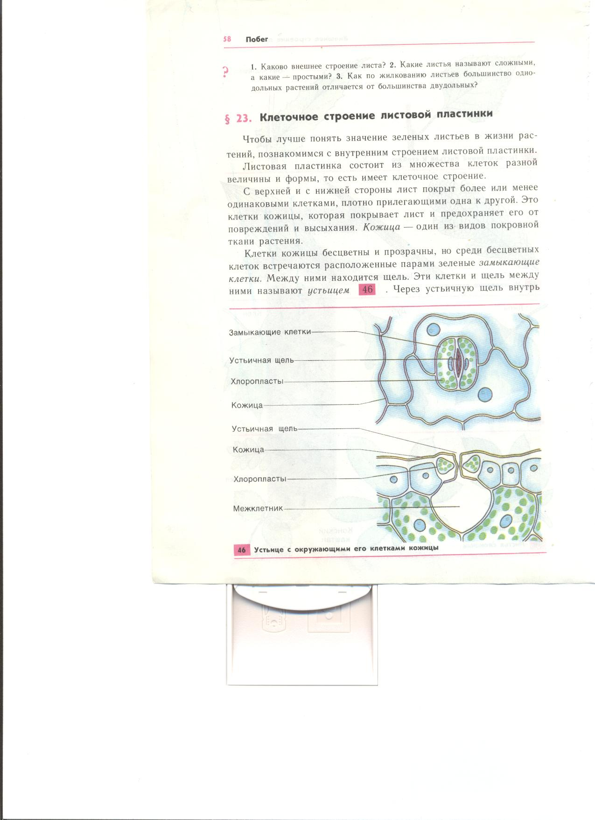
4.Найди на рисунке устьице. Рассмотри его. Определи, как называются клетки, образующие устьице - __________________________________, какую форму они имеют - ______________________________________. Найди между клетками устьичную щель. Какую функцию выполняет устьице - __________________________________________________________________________________
______________________________________________________________________________________________________________________________________________________________________________

5. Приготовь микропрепарат кожицы листа традесканции и рассмотри под микроскопом.

- Рассмотри рисунок поперечного разреза листа.
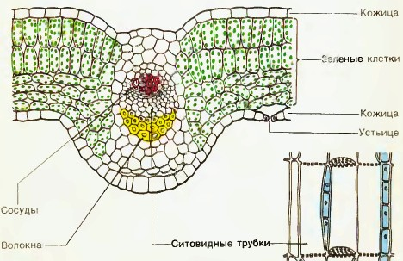
7.Рассмотри клетки мякоти, расположенные под верхней кожицей.
Определи, как называются эти клетки________________________________________________________________________________________
почему они так называются ____________________________________________________________________________________________________________________________________________________________________________________
Рассмотри клетки мякоти, расположенные под нижней кожицей. Определи, как называются эти клетки ____________________________________________________и почему они так называются ____________________________________________________________________________________________________________________________________________________________________________________
8. Сделай вывод, как влияет строение листа на выполняемую функцию - _____________________________________________________________________________________________________________________________________________________________________________________________________________________________________________________________________

